อ่านสร้างชีวิต
ฉบับที่ ๔ ประจำเดือน เมษายน ๒๕๕๖

วันที่ ๒ เมษายน ๒๕๕๖ ที่ผ่านมานี้เป็นวันคล้ายวันพระราชสมภพของสมเด็จพระเทพรัตนราชสุดาฯ สยามบรมราชกุมารี ซึ่งรัฐบาลได้กำหนดให้เป็นวันรักการอ่าน ในโอกาสนี้สำนักงานเขตพื้นที่การศึกษาประถมศึกษาเชียงราย เขต ๑ นำโดยผู้อำนวยการสำนักงานเขตพื้นที่การศึกษาประถมศึกษาเชียงราย เขต ๑ และคณะบุคลกรทุกคนในสำนักงานได้ร่วมกันถวายพระพรพระองค์ท่าน หลังจากนั้นผู้อำนวยการเขตพื้นที่การศึกษาประถมศึกษาเชียงราย เขต ๑ ได้ทำพิธีเปิดห้องศูนย์พัฒนาสื่อและบริการทางการศึกษาให้เป็นแหล่งเรียนรู้สำหรับบุคลากรในสำนักงานและผู้บริหาร ครูในสังกัดสำนักงานเขตพื้นที่การศึกษาประถมศึกษาเชียงราย เขต ๑ ทั้งนี้ในวันดังกล่าว คณะบุคลากรในสำนักงานเขตพื้นที่ได้ร่วมกิจกรรมสำนักงานแห่งการอ่านด้วย

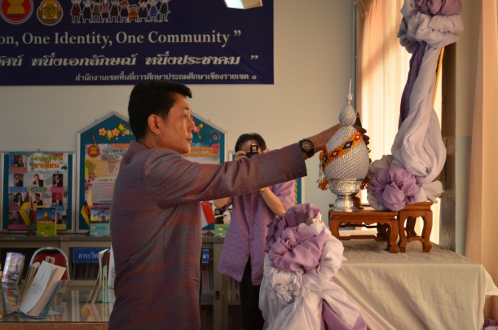

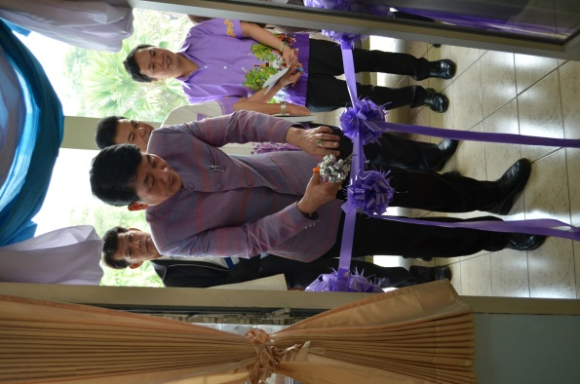
ประมวลภาพกิจกรรมวันรักการอ่าน “สำนักงานแห่งการอ่าน”

ผอ.สพป.เชียงราย เขต ๑
เปิดกรวยดอกไม้ ถวายพระพร

ผอ.สพป.เชียงราย เขต ๑ ตัดริบบิ้น
เปิดห้องสมุดสำนักงานเขตพื้นที่

บุคลากรในสำนักงานเขตพื้นที่
ร่วมถวายพระพรอย่างพร้อมเพรียง

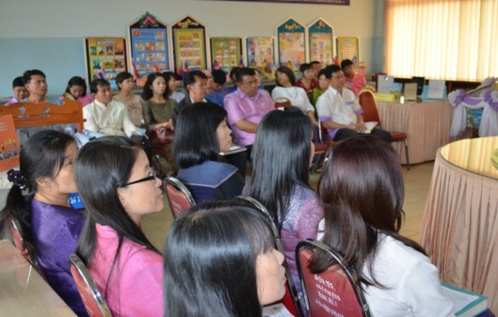
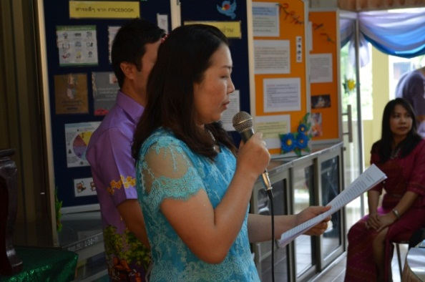

ผู้รับผิดชอบโครงการกล่าวรายงาน
บุคลากรในสำนักงานร่วมกิจกรรมหนังสือเดินทาง

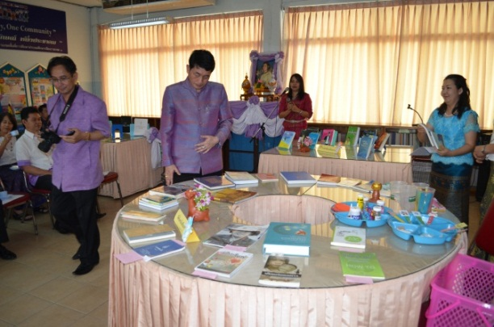
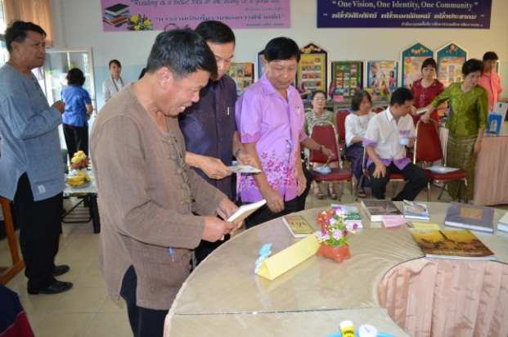

ผอ.สพป.เชียงราย ๑ คัดเลือกหนังสือที่ถูกใจ
หนังสือ เดินทางมาพร้อมๆ กัน

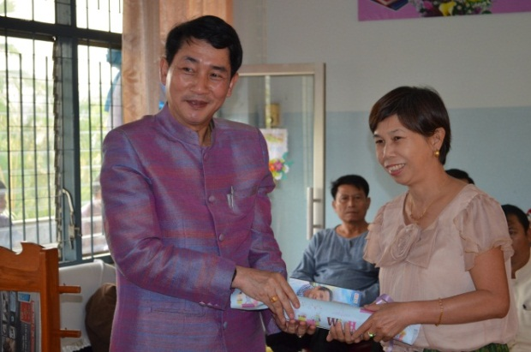

ผอ.สพป.เชียงราย ๑ มอบของที่ระลึกให้ผู้ร่วมกิจกรรม
ร่วมกันทำกิจกรรม ที่คั่นหนังสือทำมือ

ห้องสมุดสำนักงานเขตพื้นที่ตั้งอยู่ที่ อาคาร ๑ สพป. เชียงราย เขต ๑ ชั้น ๓ ติดกับห้องประชุมพวงชมพู มีหนังสือ เอกสาร ด้านการศึกษาและหนังสือทั่วไป จึงขอเชิญชวนผู้บริหาร ครู บุคคลที่สนใจเข้าใช้บริการได้ทุกวัน เวลาราชการ

มาร่วมกันสร้างนักอ่านตัวน้อยกันเถอะ
"ก่อนที่จะสอนให้เขาอ่านหนังสือ ควรสอนให้เขารักการอ่านเสียก่อน เพราะคนเราถ้ามีใจก็อยากจะทำก็จะพยายามหัดจนกว่าจะเป็นเปรียบได้กับเด็กอยากขี่จักรยาน เขาก็จะพยายามหัดจนกว่าจะขี่ได้เช่นกัน หากไม่มีใจรักอยากอ่าน ก็จะนำไปสู่สัญญาณอันตราย นั่นก็คือ การมีเด็กอ่านหนังสือออกจำนวนมากแต่ไม่อยากอ่าน"
ดร.นฤมล เนียมหอม ผู้เชี่ยวชาญด้านการใช้วรรณกรรมในการปลูกฝังการอ่านในเด็กได้ให้คำแนะนำในฐานะวิทยากรในโครงการ Book Start Bangkok Read For Life ที่จะเผยถึงปัจจัยสำคัญ 8 ประการที่พ่อแม่หลายคนละเลยหรือมองข้ามไปในการสร้างนิสัยรักการอ่านให้แก่ลูกซึ่งล้วนแต่มีความสำคัญอย่างมาก และทั้ง 8 ข้อนั้นจะประกอบด้วยอะไรบ้างไปติดตามกันเลยค่ะ
1. ไม่เตรียมตัว
การสร้างนิสัยรักการอ่านให้ลูกนั้น พ่อแม่ควรมีการเตรียมความพร้อมในด้านต่างๆ ทั้งการ
เลือกหนังสือรวมทั้งอ่านหนังสือก่อนเพื่อจะได้ทราบอารมณ์ของเรื่องก่อน โดยผู้อ่านจะได้รับรู้อารมณ์ของเรื่องและเตรียมแบ่งวรรค แบ่งคำให้ดีเมื่อมาอ่านให้เด็กฟังจะทำให้เกิดอรรถรสในการอ่านมากขึ้น
2. ไม่ต่อเนื่อง
ปฏิเสธไม่ได้ว่าการจะให้ลูกมีนิสัยรักการอ่านได้ พ่อแม่ รวมถึงครูซึ่งเป็นบุคคลสำคัญของเด็กต้องอ่านหนังสือร่วมกับเด็กทุกวัน
" การทำอย่างต่อเนื่องจะทำให้เด็กเกิดความรู้สึกอยากทำเหมือนคนที่เขารัก โดยเฉพาะเด็กเล็ก ทำให้เขาเริ่มทำท่าเหมือนหนูก็อ่านได้ จุดนี้เป็นจังหวะที่พ่อแม่จะชี้ชวนให้ลูกดูว่าเราอ่านจากตรงไหน พอทำไปเรื่อยๆ เขาจะสนใจเอง ไม่นานเกินเดือน เด็กจะเริ่มหยิบหนังสือมากขึ้น จะเริ่มมีคำถามมากขึ้น แต่ถ้าทำๆ หยุดๆ มันก็สะท้อนความไม่สม่ำเสมอของผู้ใหญ่ เด็กก็จะไม่สม่ำเสมอไปด้วย"
"สำหรับพ่อแม่ที่บอกว่าไม่มีเวลา เวลาเป็นเรื่องที่เราจัดสรรได้ ลดเวลาดูละครลง 15 นาที ลดเวลาคุยกับเพื่อนลง 15 นาที ลดการเล่นเฟสบุคลง 15 นาที มาสนับสนุนตรงนี้ดีกว่า เพราะถ้าหากไม่ได้อ่านทุกวัน มันก็ไม่ติดนิสัยของการอ่านทุกวัน นิสัยรักการอ่านก็จะเกิดได้ยากแต่ถ้าวันไหนเหนื่อยมากลองเปลี่ยนเป็นให้ลูกอ่านให้ฟังบ้างก็ได้ ลูกจะภูมิใจ แม่ก็จะหายเหนื่อยได้ด้วยค่ะ"
3. ไม่มีความสุข
การอ่านหนังสือกับเด็ก สิ่งสำคัญคือการสร้างบรรยากาศแห่งความสุข และถ้าเป็นไปได้ควรอ่านเวลาเดิม เพราะเด็กเล็กจะมีความสุข หากเขาสามารถคาดเดาได้ว่าจะเกิดอะไรขึ้นต่อไป เช่น ก่อนนอนจะได้ดื่มนม และได้ฟังนิทาน เป็นต้น
"การบังคับให้เด็กมานั่งฟังนิทาน เพียงเพื่อให้ได้ชื่อว่าอ่านหนังสือให้เด็กฟังแล้วจะไม่มีประโยชน์เลย หากเด็กไม่ได้มาด้วยใจที่พร้อม นอกจากนั้น เวลาเราอ่านหนังสือให้เด็กฟัง ให้ชี้ตัวอักษร (ถ้าเรื่องราวไม่เยอะมาก) ชี้จากบรรทัดบนลงล่าง ซ้ายไปขวา เด็กจะได้เรียนรู้ทิศทางของตัวอักษรด้วย และรู้ว่าผู้ใหญ่เขาอ่านจากตัวหนังสือ ไม่ใช่อ่านจากภาพค่ะ"
4. ไม่อ่านตามบทประพันธ์
การไม่อ่านตามบทประพันธ์เป็นอีกเรื่องหนึ่งที่เป็นประเด็น พ่อแม่เวลาอ่านนิทานให้ลูกฟัง มักจะใช้วิธีเล่าเรื่อง ไม่ใช้การอ่าน จริงๆ แล้วควรอ่านตรงตามข้อความที่นักประพันธ์ได้เขียนไว้ เพราะว่าข้อความเหล่านั้น นักประพันธ์เขาคัดสรรแล้ว และควรมีการเว้นจังหวะ ทำเสียงตื่นเต้น เสียงอ่อนแรงบ้าง เพื่อสร้างความน่าสนใจ
5. ไม่มีความรู้เกี่ยวกับการใช้หนังสือ
เพราะการอ่านไม่ได้มีแค่การสะกด หรือแค่หยิบมาเปิดดู ความรู้เกี่ยวกับการใช้หนังสือก็ควรจะเป็นสิ่งที่ต้องปลูกฝังด้วย เช่น การหยิบจับหนังสือ วิธีการถือหนังสือ ส่วนประกอบของหนังสือ การเปิดหนังสือ เรื่องเหล่านี้หากสอนร่วมด้วยจะทำให้เด็กใช้หนังสือได้ถูกต้อง
"พ่อแม่บางคนไม่ทราบ ก็จะพับหนังสือบ้าง เอาหนังสือไปแทนพัด ฯลฯ เด็กก็จะเลียนแบบพ่อแม่ แต่ถ้าเราสอดแทรกความรู้พวกนี้ลงไป เก็บหนังสือต้องทำแบบนี้ พี่หนังสือไม่ชอบให้จับแรง ๆ จะทำให้เด็กมีความรู้เกี่ยวกับหนังสือมากขึ้นค่ะ"
6. ไม่ตอบคำถาม
ระหว่างที่เราอ่านหนังสือกับเด็ก บ่อยครั้งที่พบว่าเด็กมีคำถาม บางครั้งพ่อแม่ผู้ปกครองหลายท่านไม่ทราบว่าควรทำอย่างไร บางท่านไปดุเด็กที่ขัดจังหวะการอ่านนิทาน แต่แท้จริงแล้ว การถามคำถามนั้น เป็นตัวชี้ให้เห็นว่าเด็กกำลังสนใจอยู่หรือไม่ ถ้าเด็กถามคำถามเกี่ยวกับนิทานที่อ่าน แปลว่าเขาสนใจในเรื่องราว และควรตอบ แต่ถ้าเขาไม่ได้ถามเกี่ยวกับนิทาน ก็เป็นไปได้ว่า เขาไม่สนใจแล้ว หากเป็นเช่นนี้ พ่อแม่จะหยุดได้ ไม่จำเป็นต้องอ่านต่อไป
7. ไม่สร้างสรรค์
การปลูกฝังนิสัยรักการอ่านในเด็ก ความคิดสร้างสรรค์เป็นสิ่งจำเป็น ให้ลองทำสมุดบันทึกการอ่าน จดว่าวันนี้อ่านอะไรไปบ้าง ให้เด็กสะสมคะแนน พอครบก็มีรางวัลพิเศษให้ เช่น หอมใหญ่ๆ 1 ฟอด หรือให้เด็กเลือกซื้อนิทานด้วยตนเอง ไม่จำเป็นต้องเป็นของรางวัลที่มีราคาแพงก็สามารถทำให้เด็กสนุกกับ การอ่านได้เช่นกัน
8. (เลือกหนังสือ) ไม่เข้ากับวัย หรือความสนใจของเด็ก
เด็กวัยอนุบาล หรือวัยที่เริ่มต้นการอ่าน เด็กๆ จะชอบหนังสือภาพ - นิทานภาพ หรือก็คือหนังสือที่สัดส่วนของภาพมากกว่าตัวหนังสือ และภาพกับตัวหนังสือมีความสัมพันธ์กัน การเลือกควรเลือกให้หลากหลาย มีทั้งแบบเล่าเรื่องด้วยภาพ 100 เปอร์เซ็นต์ นิทานแบบมีข้อความเดียวซ้ำ ๆ กัน เพื่อให้เด็กจำได้เร็ว และรู้สึกว่าเขาอ่านได้ หนังสือภาพประเภทเทพนิยายที่ปลูกฝังเรื่องคุณธรรมความดี หรือหนังสือนิทานประเภทคาดการณ์เหตุการณ์ได้ล่วงหน้า (Predictable book) ซึ่งหนังสือประเภทนี้จะมีคำซ้ำ ประโยคซ้ำ โครงเรื่องซ้ำๆ เด็ก จะชอบเพราะว่าเขารู้สึกประสบความสำเร็จว่าตัวเองอ่านได้ คาดเดาเรื่องล่วงหน้าได้นั่นเอง
ปฏิเสธไม่ได้ว่า พฤติกรรมที่บั่นทอนนิสัยรักการอ่านทั้ง 8 ปัจจัยนี้ หลายครอบครัวสะสมเกือบครบ 8 ข้อ ซึ่งนอกจากจะทำให้การอ่านหนังสือไม่ใช่กิจกรรมสุดโปรดของเด็กไทยแล้ว ยังทำให้เด็ก ๆ ขาดความมุ่งมั่นพยายามที่จะอ่านไปอย่างน่าเสียดาย ดร.นฤมลได้ยกตัวอย่างการสอนอ่านของประเทศนิวซีแลนด์เอาไว้อย่างน่าสนใจ
"ที่นิวซีแลนด์มีการสอนอ่านแบบไม่ยัดเยียดและสอนให้เหมาะสมกับความสามารถของเด็กแต่ละคน ส่วนการอ่านหนังสือให้เด็กฟัง จะมีทุกระดับชั้น และมีอย่างต่อเนื่อง เด็กๆ ที่นั่นถูกแวดล้อมด้วยหนังสือที่ดี และหลากหลาย ถ้าเราย้อนกลับมามองเมืองไทย จะพบว่าตรงกันข้ามเลยทีเดียว ไปที่ไหนก็เจอแบบเรียนหน้าตาเหมือนกันหมด แสดงให้เห็นว่าเราไม่ค่อยให้ความสำคัญกับการสร้างสภาพแวดล้อมให้เด็กได้อ่านหนังสือที่หลากหลาย ซึ่งน่าเสียดายมากค่ะ"
บทความนี้ เป็นแนวคิดเพื่อให้พ่อแม่ส่งเสริมการอ่านให้ลูกน้อย แต่ครูในฐานะที่เป็นพ่อ แม่คนที่สองก็สามารถประยุกต์ใช้ได้ในการเรียนการสอน เราลองมาปรับใช้กันดูนะคะ
อ้างอิง http://www.manager.co.th/Family/ ViewNews.aspx? NewsID

ข่าวประชาสัมพันธ์

@ ขอเชิญชวนโรงเรียนสมัครเข้าร่วมกิจกรรม “อ่านเถิด....เด็กไทย อ่านถวายเจ้าฟ้านักอ่าน READ THAILAND” โดยกิจกรรมดังกล่าวเน้นที่การพัฒนาการอ่านให้เกิดขึ้นในโรงเรียนสมัครภายใน 31 พฤษภาคม 2556 นี้ โดยสามารถศึกษารายละเอียดได้ที่ www.readthailand.com
หนังสือนี้มีมากมายหลายชนิด นำดวงจิตเริงรื่นชื่นสดใส
ให้ความรู้สำเริงบันเทิงใจ ฉันจึงใฝ่ใจสมานอ่านทุกวัน
มีวิชาหลายอย่างต่างจำพวก ล้วนสะดวกค้นได้ให้สุขสันต์
วิชาการสรรมาสารพัน ชั่วชีวันฉันอ่านได้ไม่เบื่อเลย
บทพระราชนิพนธ์ในสมเด็จพระเทพรัตนราชสุดาฯ สยามบรมราชกุมารี

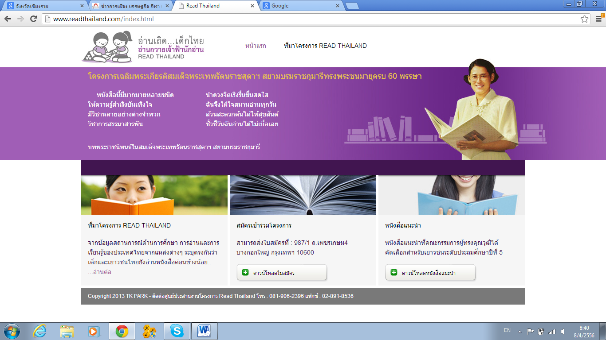
จัดทำและรวบรวมโดย
นางเสาวลักษณ์ รัตนชูวงศ์ ศึกษานิเทศก์ กลุ่มนิเทศ ติดตามและประเมินผลการจัดการศึกษา
ตรวจสอบโดย นายศีลพงศ์ วิชิต ผู้อำนวยการกลุ่มกลุ่มนิเทศ ติดตามและประเมินผลการจัดการศึกษา
สนับสนุนโดย นายนพรัตน์ อู่ทอง ผู้อำนวยการสำนักงานเขตพื้นที่การศึกษาประถมศึกษาเชียงราย เขต ๑

